Sophantering
Sopor slängs i molokerna som finns utanför garageporten, våning -1.
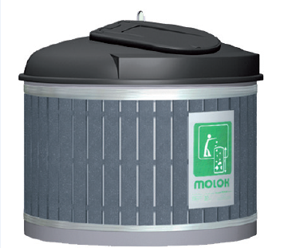
Molokerna är uppdelade i två fraktioner
Matavfall | Litet kärl, 800 liter
Hushållsavfall | Stort kärl, 3000 liter

För exempel på matavfall se separatlista.

Övrig källsortering i form av:
- Papp
- Glas
- Metall
- Plast
- Tidningar
- Batterier
- Övrigt
slängs på närmsta återvinningsstation.

